Приложение
к распоряжению
от №

УТВЕРЖДЕНА
распоряжением администрации
Тербунского муниципального района
Липецкой области от №

Схема расположения земельного участка на кадастровом плане территории

Условный номер земельного участка: -
Кадастровый квартал территории: 48:15:1030102
Площадь земельного участка: 2650 кв.м
Местоположение (адрес): Российская Федерация, Липецкая область, Тербунский муниципальный район, сельское поселение Тульский сельсовет, д.Орловка
Категория земель: земли населенных пунктов
Разрешенное использование: для ведения личного подсобного хозяйства (приусадебный земельный участок)
Территориальная зона: зона застройки индивидуальными жилыми домами (Ж-1)
Система координат: МСК - 48
Обозначение характерных точек границ | Координаты, м
Обозначение характерных точек границ | Х | Y
1 | 2 | 3
н1 | 375624.66 | 1243703.87
н2 | 375641.98 | 1243723.26
н3 | 375584.33 | 1243811.35
н4 | 375566.73 | 1243792.39
н1 | 375624.66 | 1243703.87

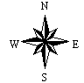
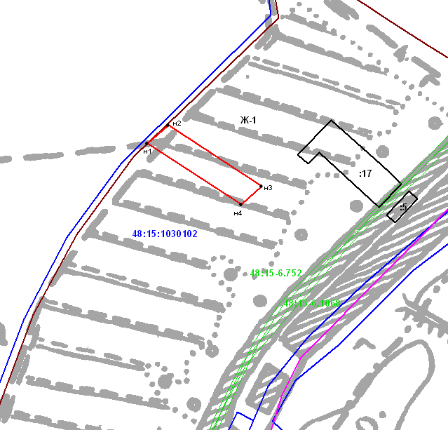
Масштаб 1:1000

Условные обозначения:

№ п/п | Название условного знака | Изображение
1 | 2 | 3
1. | Часть границы, местоположение которой определено при выполнении кадастровых работ
2. | Характерная точка границы земельного участка, сведения о которой отсутствуют в ЕГРН, местоположение которой определено при кадастровых работах (новая характерная точка) | 1
3. | Номер кадастрового квартала | 48:15:1030102
4. | Граница кадастрового квартала территории
5. | Номер (обозначение) зоны с особыми условиями использования территории | 48:15-6.752
6. | Граница зоны с особыми условиями использования территории

